Uitleenbon

# Lijst gegevens

Berekeningen  
Procesattributen

~~naamBedrijf~~, uitleenBonNummer, uitleenDatum, inleverDatum, klantVoornaam, klantNaam, klantAdres, klantPostcode, klantPlaats, RG[bandNummer, genre, titel, prijs], ~~totaalPrijs~~

# 1NV

Uitleningen(uitleenBonNummer, uitleenDatum, inleverDatum, klantVoornaam, klantNaam, klantAdres, klantPostcode, klantPlaats)

UitleningLijnen(bandNummer, **uitleenBonNummer**, genre, titel, prijs)

# 2NV

Uitleningen(uitleenBonNummer, uitleenDatum, inleverDatum, klantVoornaam, klantNaam, klantAdres, klantPostcode, klantPlaats)

UitleningLijnen(**bandNummer**, **uitleenBonNummer**)

Banden(bandNummer, genre, titel, prijs)

# 3NV

Uitleningen(uitleenBonNummer, uitleenDatum, inleverDatum, **klantId**)

Klanten(klantId, voornaam, naam, adres, **plaatsId**)

Plaatsen(plaatsId, postcode, plaatsnaam)

UitleningLijnen(**bandNummer**, **uitleenBonNummer**)

Banden(bandNummer, titel, prijs, **genreId**)

Genres(genreId, genre)

# Surrogaatsleutels

Uitleningen(uitleenBonNummer, uitleenDatum, inleverDatum, **klantId**)

Klanten(klantId, voornaam, naam, adres, **plaatsId**)

Plaatsen(plaatsId, postcode, plaatsnaam)

UitleningLijnen(**bandId**, **uitleenBonNummer**)

Banden(bandId, bandNummer, titel, prijs, **genreId**)

Genres(genreId, genre)

# UNIQUE indexes

UNIQUE index op kolom bandNummer van Banden

Overzichten van films

# Lijst gegevens

genre, RG[bandNummer, titel, maatschappij, prijs]

# 1NV

Genres(genre)

Banden(bandNummer, **genre**, titel, maatschappij, prijs)

# 2NV

/

# 3NV

Genres(genre)

Banden(bandNummer, **genre**, titel, **maatschappijId**, prijs)

Maatschappijen(maatschappijId, maatschappij)

# Surrogaatsleutels

Genres(genreId, genre)

Banden(bandId, bandNummer, **genreId**, titel, **maatschappijId**, prijs)

Maatschappijen(maatschappijId, maatschappij)

# UNIQUE indexes

UNIQUE index op kolom bandNummer van Banden  
UNIQUE index op kolom genre van Genres

Resultaat

Extra behoeften

UNIQUE index op kolom bandNummer van Banden  
UNIQUE index op kolom genre van Genres

Banden(bandId, bandNummer, **genreId**, titel, **maatschappijId**, richtPrijs)

BandExemplaren(**bandId**, exemplaarVolgnummer)

Genres(genreId, genre)

Maatschappijen(maatschappijId, maatschappij, adres, **plaatsId**, contactPersoonVoornaam, contactPersoonNaam)

Uitleningen(uitleenBonNummer, uitleenDatum, ~~inleverDatum~~, **klantId**)

Klanten(klantId, voornaam, naam, adres, lidVanaf, **plaatsId**, **klantCategorieId**)

KlantCategorieën(klantCategorieId, omschrijving)

Plaatsen(plaatsId, postcode, plaatsnaam)

UitleningLijnen(**bandId**, **exemplaarVolgnummer**, **uitleenBonNummer**, uitleenPrijs, isIngeleverd)

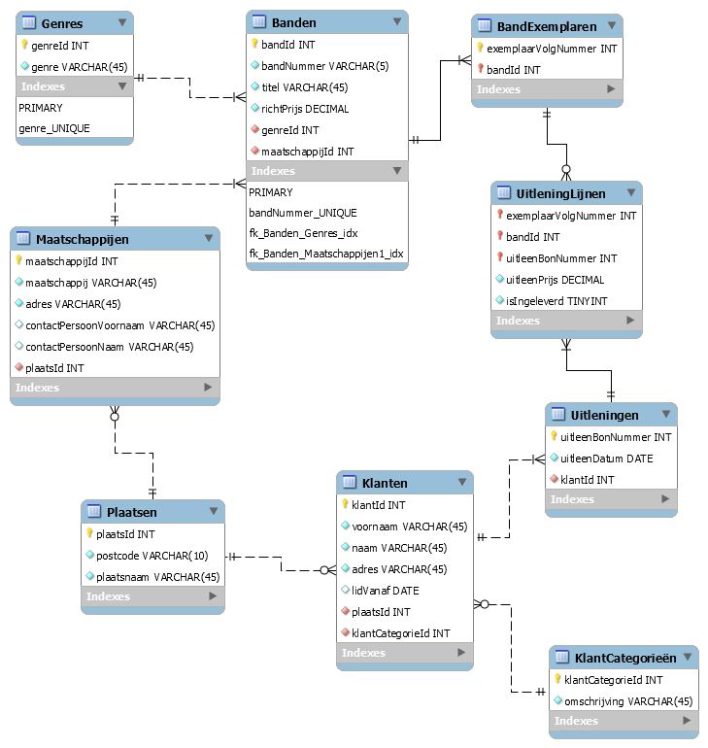Diagram